# Схема границ

Рыбоводного участка

**Озеро без названия в районе реки Маткинская №2**

**Ханты-Мансийский район**

Площадь – 0,96 га

|  |  |  |  |  |  |  |
| --- | --- | --- | --- | --- | --- | --- |
|  | Географические координаты точек | | | | | |
| С.Ш. | | | В.Д. | | |
| град. | мин. | сек. | град. | мин. | сек. |
| 1 | 61 | 02 | 50 | 68 | 03 | 32 |
| 2 | 61 | 02 | 48 | 68 | 03 | 40 |
| 3 | 61 | 02 | 46 | 68 | 03 | 40 |
| 4 | 61 | 02 | 52 | 68 | 03 | 29 |

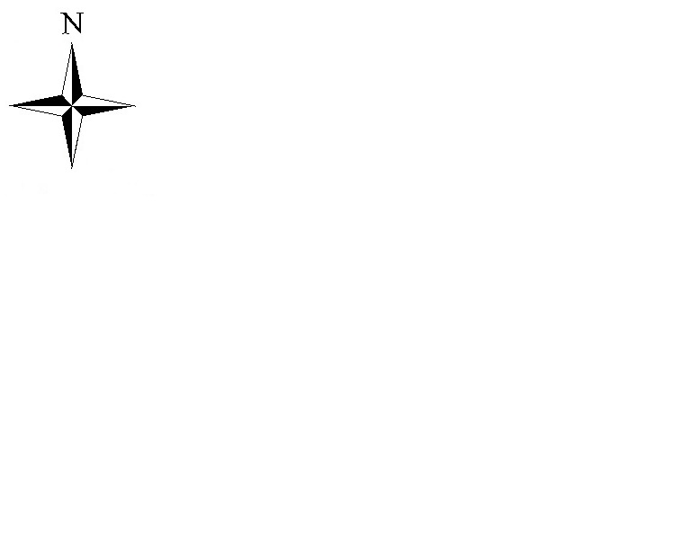

**Масштаб 1:10 000**

**Условные обозначения:**

Граница рыбоводного участка

|  |
| --- |
| **Текстовое описание:** |
| Границы рыбоводного участка включают в себя акваторию озера без названия №2 |